Az Amalfi-part kincsei

csoportos körutazás

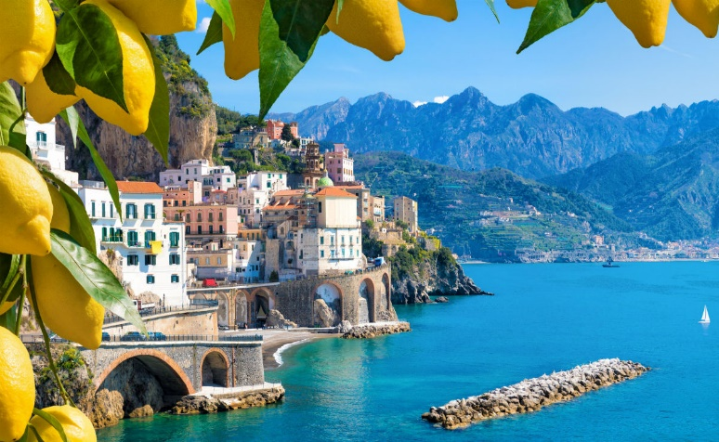

2024. június 7–12., augusztus 1–6.,

szeptember 24–29.

(6 nap / 5 éjszaka)

639.000 Ft-tól/fő
- Nápoly
- Sorrento
- Pompei
- Vezúv
- Capri
- Positano
- Amalfi
- Ravello

A részvételi díj az alábbi szolgáltatások árát tartalmazza: utazás repülőgéppel, átszállással Budapest – Nápoly – Budapest útvonalon, turista osztályon, 1 db feladott poggyásszal, a körutazás során légkondicionált autóbusszal, 5 éjszakai szállás helyi besorolás szerinti háromcsillagos szállodák kétágyas szobáiban, reggelis ellátás, a leírás szerinti programok a szükséges belépőkkel, magyar idegenvezető az utazás teljes időtartamára.

A részvételi díj nem tartalmazza: fakultatív program, félpanzió felára, baleset-, betegség- és poggyászbiztosítás, útlemondási biztosítás.

Minimum létszám: 20 fő

További részletekről és a beutazási feltételekről érdeklődjék irodánkban!

